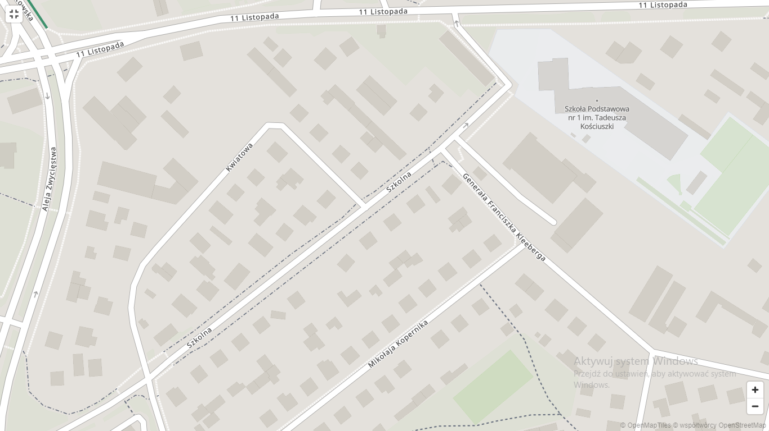

MIEJSCE BIWAKOWE

PARKING